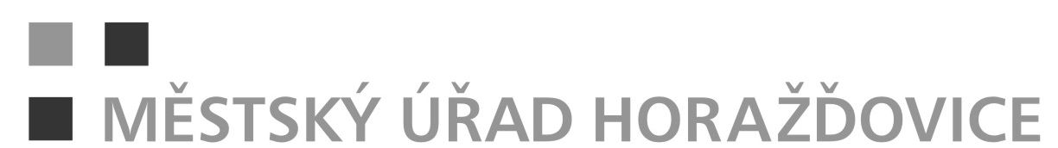

Mírové náměstí 1, 341 01 Horažďovice

Odbor životního prostředí

NÁVRH NA USTANOVENÍ MYSLIVECKÉHO HOSPODÁŘE
(§ 35 odst. 1 zákona č. 449/2001 Sb., o myslivosti)

Žadatel:
Navrhovatel: …………..…………………………… IČO: .....………………….….
Sídlo uživatele: ………………………………………………………………………………….
Pro honitbu: ….……………………………………………

Navrhovaná osoba: |  |  | Narození:
Jméno |  | Stát
Rodné příjmení |  | Okres
Nynější příjmení |  | Obec
Rodné číslo |  | Datum
Státní občanství |  | Pohlaví | muž / žena
Trvalé bydliště |  | ČOP
e-mailová adresa |  | Tel. č.

Souhlas s návrhem na ustanovení mysliveckého hospodáře.
....................……………………….........
podpis navrhované osoby

Důvod zániku stávajícího mysliveckého hospodáře podle ustanovení § 13 odst. 1 zákona o myslivosti:
a) uplynutím doby, na kterou byl vystaven průkaz mysliveckého hospodáře*
b) zánikem nájmu honitby u osoby, která byla ustanovena na návrh nájemce této honitby*
c) smrtí mysliveckého hospodáře*
d) doručením oznámení mysliveckého hospodáře orgánu státní správy myslivosti o skončení výkonu funkce*

Já ……..……………………..…… bytem …………………………………………….……. jakožto osoba vykonávající funkci mysliveckého hospodáře pro honitbu ………………………… tímto oznamuji orgánu státní správy myslivosti ukončení výkonu této funkce.

................……………………….........
podpis osoby ukončující funkci

……….………………………………… ………..………………………………………….
místo, den podpis žadatele a otisk razítka
(PO podpis dle výpisu z Obchodního rejstříku)

(*nehodící se škrtněte)

Přílohy k žádosti:
- kopie: platného loveckého lístku
platného zbrojního průkazu
doklad o povinném pojištění
potvrzení o vykonaných zkouškách pro myslivecké hospodáře
- originál: fotografie 34 x 45 mm

